Dynamika produkcji sprzedanej przemysłu
w listopadzie 2021 r.^{a)}

W listopadzie br. produkcja sprzedana przemysłu była wyższa o 15,2% w porównaniu z listopadem ub. roku, kiedy notowano wzrost o 5,4% w stosunku do analogicznego okresu roku poprzedniego, natomiast w porównaniu z październikiem br. wzrosła o 5,3%. W okresie styczeń – listopad br. produkcja sprzedana przemysłu była o 15,0% wyższa w porównaniu z analogicznym okresem ub. roku, kiedy notowano spadek o 2,1%.
15,2%
Wzrost produkcji sprzedanej przemysłu w porównaniu z listopadem ub. roku

Po wyrównaniu sezonowym, wzrost produkcji sprzedanej przemysłu w listopadzie br. wyniósł 15,2% w skali roku

Po wyeliminowaniu wpływu czynników o charakterze sezonowym, w listopadzie br. produkcja sprzedana przemysłu ukształtowała się na poziomie o 15,2% wyższym niż w analogicznym miesiącu ub. roku i o 6,5% wyższym w porównaniu z październikiem br.

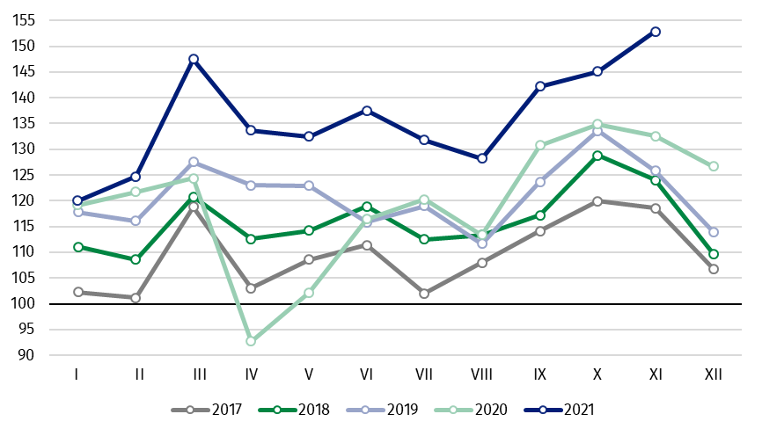
Wykres 1. Produkcja sprzedana przemysłu (przeciętna miesięczna 2015=100)

We wszystkich głównych grupowaniach przemysłowych w listopadzie br. odnotowano wzrost produkcji w skali roku. Najbardziej zwiększyła się produkcja dóbr związanych z energią – o 31,3% oraz dóbr zaopatrzeniowych – o 17,0%. W mniejszym stopniu zwiększyła się produkcja dóbr konsumpcyjnych trwałych – o 9,7%, dóbr inwestycyjnych – o 9,5% oraz dóbr konsumpcyjnych nietrwałych – o 8,3%.

^{a)} Dane meldunkowe; obejmują przedsiębiorstwa o liczbie pracujących 10 osób i więcej.
Tablica 1. Dynamika produkcji sprzedanej przemysłu (ceny stałe)
WYSZCZEGÓLNIENIE | XI 2021 |  |  | I-XI 2021 ^{a)}
WYSZCZEGÓLNIENIE | X 2021=100 | XI 2020=100 | przeciętna  miesięczna 2015=100 | I-XI 2020=100
PRZEMYSŁ | 105,3 | 115,2 | 152,9 | 115,0
Górnictwo i wydobywanie | 104,0 | 104,0 | 94,9 | 101,9
Przetwórstwo przemysłowe | 104,7 | 113,0 | 153,6 | 114,4
Wytwarzanie i zaopatrywanie w energię elektryczną, gaz, parę wodną i gorącą wodę^{Δ} | 114,2 | 147,7 | 173,2 | 127,9
Dostawa wody; gospodarowanie ściekami i odpadami; rekultywacja^{Δ} | 99,0 | 112,5 | 149,2 | 111,0
^{a)} Dane z uwzględnieniem ostatecznych informacji o produkcji i cenach w październiku oraz meldunkowych w listopadzie.
^{Δ} Nazwa skrócona według PKD 2007
Udział wartości produkcji działów przemysłu, w których odnotowano wzrost w stosunku do listopada ub. roku, wyniósł 98,5%
Według wstępnych danych w listopadzie br., w stosunku do listopada ub. roku, wzrost produkcji sprzedanej (w cenach stałych) odnotowano w 31 (spośród 34) działach przemysłu, m.in. w naprawie, konserwacji i instalowaniu maszyn i urządzeń – o 47,6%, w produkcji chemikaliów i wyrobów chemicznych – o 28,6%, metali – o 26,7%, maszyn i urządzeń – o 20,4%, papieru i wyrobów z papieru – o 19,9%, wyrobów z metali – o 17,4%.
Spadek produkcji sprzedanej przemysłu, w porównaniu z listopadem ub. roku, wystąpił w 3 działach, w tym w produkcji skór i wyrobów skórzanych – o 8,5%.

Wykres 2. Dynamika produkcji sprzedanej przemysłu według wybranych działów PKD (ceny stałe;
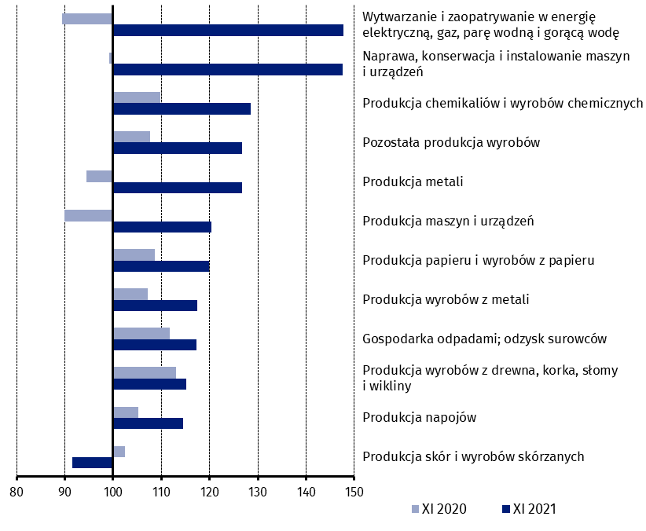
poprzedni rok=100)
W porównaniu z październikiem br., wzrost produkcji sprzedanej (w cenach stałych) w listopadzie br. odnotowano w 22 działach przemysłu, m.in. w produkcji pojazdów samochodowych, przyczep i naczep – o 32,9%, pozostałego sprzętu transportowego – o 24,7%, w naprawie, konserwacji i instalowaniu maszyn i urządzeń – o 16,2%, w wytwarzaniu i zaopatrywaniu w energię elektryczną, gaz, parę wodną i gorącą wodę – o 14,2%, w produkcji urządzeń elektrycznych – o 10,1%, napojów – o 9,4%.
Spadek produkcji sprzedanej przemysłu, w porównaniu z październikiem br., wystąpił w 11 działach, m.in. w produkcji koksu i produktów rafinacji ropy naftowej – o 8,7%, w gospodarce odpadami; odzysku surowców – o 3,2%, w produkcji wyrobów z pozostałych mineralnych surowców niemetalicznych – o 2,4%.

Wykres 3. Dynamika produkcji sprzedanej przemysłu według wybranych działów PKD (ceny stałe;
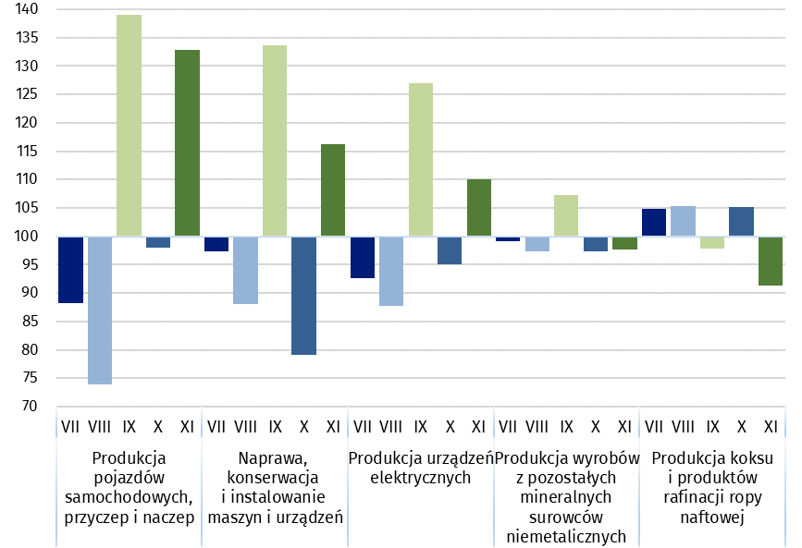
poprzedni miesiąc =100)

W przypadku cytowania danych Głównego Urzędu Statystycznego prosimy o zamieszczenie informacji: „Źródło danych GUS”, a w przypadku publikowania obliczeń dokonanych na danych opublikowanych przez GUS prosimy o zamieszczenie informacji: „Opracowanie własne na podstawie danych GUS”.

Opracowanie merytoryczne:  Departament Przedsiębiorstw  Katarzyna Walkowska  Tel: 22 608 31 25 | Rozpowszechnianie:  Rzecznik Prasowy Prezesa GUS  Karolina Banaszek  Tel: 695 255 011

Wydział Współpracy z Mediami  Tel: 22 608 34 91, 22 608 38 04  e-mail: obslugaprasowa@stat.gov.pl |  | www.stat.gov.pl
 |  | @GUS_STAT
 |  | @GlownyUrzadStatystyczny

Powiązane opracowania
Biuletyn Statystyczny
Sytuacja społeczno-gospodarcza kraju

Temat dostępny w bazach danych
Dziedzinowe Bazy Wiedzy - Produkcja Przemysłowa
Wskaźniki makroekonomiczne
Bank Danych Makroekonomicznych
Bank Danych Lokalnych

Ważniejsze pojęcia dostępne w słowniku
Produkcja sprzedana przemysłu
Indeks (dynamika) produkcji sprzedanej przemysłu (niewyrównany sezonowo)
Indeks (dynamika) produkcji sprzedanej przemysłu (wyrównany sezonowo)
Produkcja dóbr inwestycyjnych
Produkcja dóbr konsumpcyjnych nietrwałych
Produkcja dóbr konsumpcyjnych trwałych
Produkcja dóbr zaopatrzeniowych
Produkcja dóbr związanych z energią

